Retroalimentación asignatura Matemática Kinder
La presente retroalimentación tiene como objetivo fortalecer los contenidos trabajados en el material de matemáticas, subido a la página de nuestro establecimiento la semana del 13 de junio.

Para comenzar, se sugiere revisar el material (video y Power point) desde un computador y no en celular, ya que esto permite tener un panorama de mayor tamaño y mejor audio para los niños/as.

Signos mayor, menor e igual que:
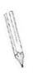
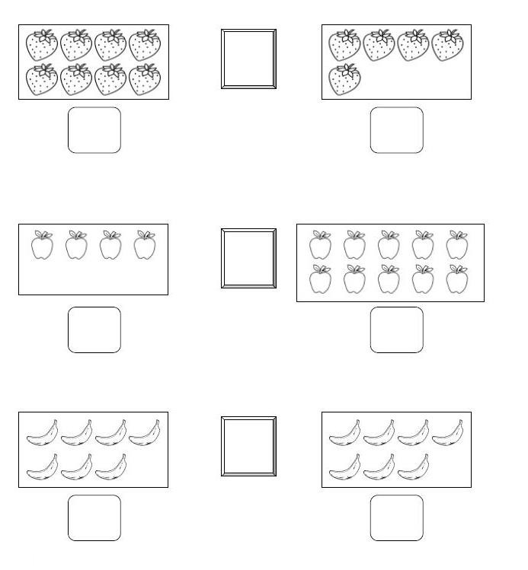
Si presentan dificultades, pueden ayudarse con una recta numérica.
En esta actividad se espera que los niños/as cuenten las cantidades, escriban el número y comparen cuál es el mayor y el menor, para luego graficar el signo correspondiente.
> < =
Escribe la cantidad y resuelve según corresponda.

Número 14
Verbalización: Punto de partida, subo diagonal y bajo vertical
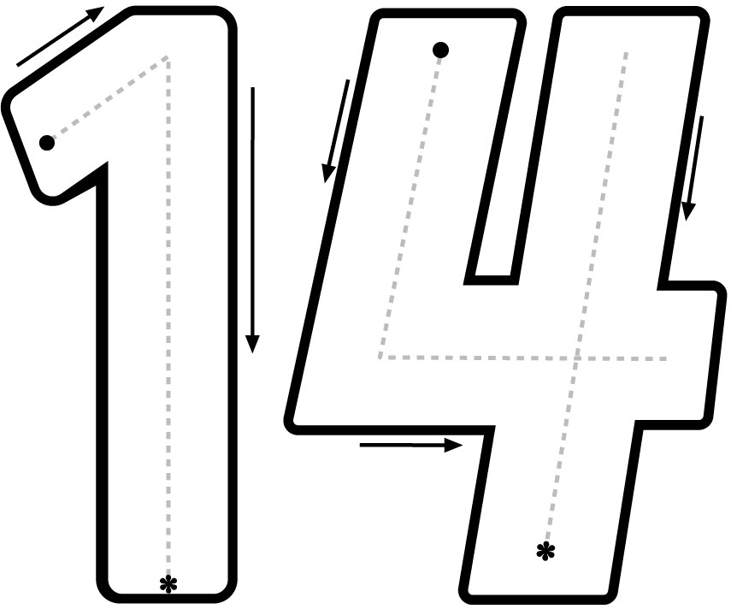
Bajo línea vertical, doblo línea horizontal, levanto bajo y bajo recto dos. Rellena con papel lustre picado.
Pueden rellenar el número con cualquier material que tengan, potenciando el correcto uso de la tijera.
En esta actividad se espera que los niños/as reconozcan el número 14, se puede ayudar de material concreto para hacer el conteo y potenciar el concepto de número.
Recuerden escribir la fecha. Eso ayudará al sentido de orientación de su hijo/a.
Fecha:
_

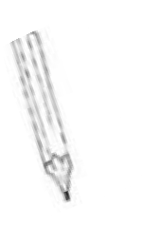
Grafica:
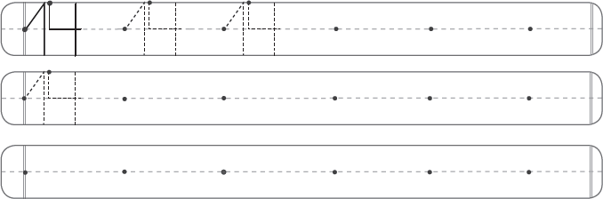

Para la gráfica es importante verbalizar los números en voz alta, según los trazos de cada número.
Recuerden siempre comenzar desde el punto de inicio.

Si el niño/a presenta dificultades, se pueden ayudar graficando primero en sémola, o en hojas con plumón, de forma libre.

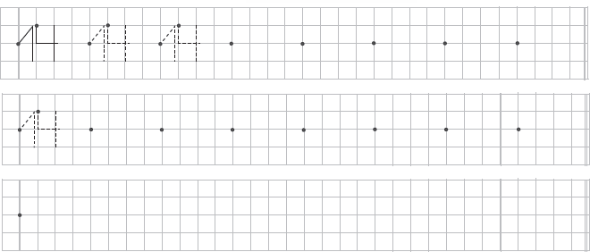

Recuerden seguir la gráfica con el dedo índice, siempre desde le punto de inicio.
Es importante mantener el orden en la escritura de los números. Cada trazo tiene su espacio en la cuadrícula.

¡Muchas gracias por animarse a trabajar desde sus casas!

